室内LPG泄漏后浓度场变化的理论与实验研究
王国磊¹ ,张秀娟², 田贯三³
（1 济南市市政工程设计研究院（集团）有限责任公司，山东 济南 250101
2 山东英才学院，山东 济南；250104
3 山东建筑大学 热能工程学院，山东 济南 250101）
摘 要：针对比重大于空气的液化石油气（LPG），本文利用顶部开有通风口的小室对LPG泄漏后的室内浓度场扩散规律进行了理论与实验研究。研究得出了液化石油气在有限空间内发生泄漏后的浓度场分布规律，表明LPG泄漏后的浓度场分布具有重气扩散效应，而且泄漏很短的时间房间内即可到达爆炸极限，研究成果可为制定室内可燃气体危险事故的预防措施提供参考。
关键词：液化石油气；泄漏扩散；实验研究；数值模拟
中图分类号：TU996 文献标识码：A

Theoretical and Experimental Research on Leakage Concentration Field of LPG
Wang Guo-lei¹, Zhang Xiu-juan², Tian Guan-san³
(1 Jinan Municipal Engineering Design & Research Institute (Group) Co.LTD.，Jinan 250101, China
2 Shandong Yingcai University, Jinan 250104, China
3 School of Thermal Energy Engineering, Shandong Jianzhu University, Jinan 250101, China)
Abstract：Liquefied petroleum gas’s specific gravity is greater than air’s. Through a room with ventilation opening on top, theoretical and experimental research on leakage concentration field of LPG is done in this paper. Distribution laws of LPG’s leakage concentration field in limited space are obtained. The laws show that leakage concentration field of LPG has the characteristic of heavy gas dispersion. It achieve liquefied petroleum gas explosion limit in a short time. The simulation results can provide reference for preventing dangerous accident of indoor combustible gas.
Key words: liquefied petroleum gas, leakage and diffusion, experimental research, numerical simulation

1 概述
燃气管道系统因为腐蚀穿孔、接口及阀门密封材料老化、安装质量不良等原因，造成管道穿孔、裂缝或断裂，发生燃气泄漏。基于燃气的安全利用问题，国内外大量专家学者对可燃气体泄漏扩散过程进行了研究，但是对有限空间内可燃气体泄漏的研究较少。本文针对居民生活中常用的液化石油气进行泄漏扩散研究，建立室内可燃气体泄漏扩散控制方程，通过CFD技术对泄漏扩散过程进行数值模拟，并与相应的实验结果相比较，研究其在有限空间的泄漏扩散规律。

2 模型的建立

2.1 泄漏扩散控制方程
室内液化石油气管道泄漏过程比较复杂，为了对问题进行简化分析，对液化石油气管道及泄漏过程作如下的假设：
（1）只考虑单一泄漏口的情况，选取一个二维平面作为研究对象，研究在该二维平面的泄漏扩散规律；
（2）假定为连续源泄漏，认为泄漏量为定值；
（3）室内液化石油气泄漏扩散可认为是多组分气体相互作用的湍流，泄漏气体与室内介质形成的混合性气体不发生化学反应；
（4）忽略泄漏扩散过程中液化石油气与环境之间的热量交换，并不考虑温度射流对泄漏扩散过程的影响。
本文采用雷诺平均的N-S方程、浮力修正的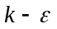湍流模型^{[1]}和无反应多组分输运方程来模拟室内气体湍流泄漏扩散过程。室内液化石油气泄漏扩散控制方程的微分形式如下^{[2]}：
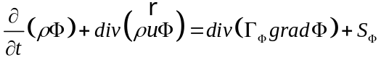 | (1)
方程（1）等号左边为非定常项和对流项，右边为扩散项和源项；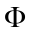为通用变量；为速度矢量； 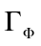为广义扩散系数。可根据参考文献[3]给出对应的连续方程、动量方程、能量方程、湍流方程的具体形式。

2.2 实验模型
根据实验室模拟小室的实际尺寸设置，数值模拟物理模型房间尺寸取1.3m×1.1m×2.0m（见图1），考虑到实际居民建筑布局及厨房内燃气管道系统确定泄漏口、通风口的位置，选取物理模型房间Z=0.65m的纵断面作为泄漏扩散规律研究对象。确定通风口直径为0.16m，泄漏口直径取20mm，A代表泄漏口，其中心坐标为（0，1.0，0.65），B代表通风口，其中心坐标为（0.55，2.0，0.65）。
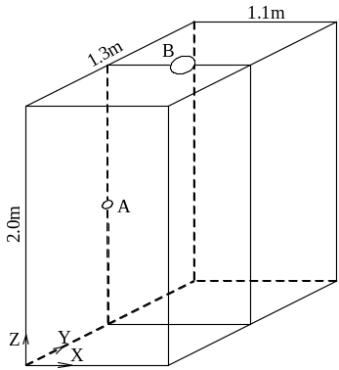 | 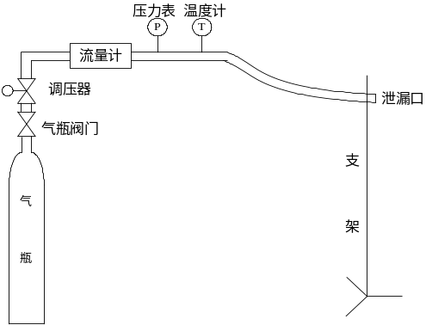
图1 数值计算物理模型 | 图2 气体泄漏源装置
气体泄漏源装置包括气瓶、气瓶阀门、调压器、流量计、稳压器、压力表、温度计、软管、泄漏喷口，气体采样及分析装置有气体采样口、气体输送软管、气体分析仪、计算机等组成。实验测量的模拟空间尺寸与数值模拟空间一致。

3 结果分析

3.1 主要参数设置
液化石油气的主要成分是C₃H₈和C₄H₁₀，以C₃H₈和C₄H₁₀代替液化石油气进行模拟计算，由于液化石油气的爆炸极限范围为1.5%～9.5%，因此取房间内液化石油气的体积分数为1.5%～9.5%的区域为爆炸危险区域。在设置通风口时，出口风速为1.0m/s，并保持不变。燃气泄漏速度为0.5m/s，空间温度为300K，重力加速度为9.81 m/s²，时间步长为0.5s。

3.2 计算结果分析
在不设置通风口的情况下，液化石油气分别在泄漏时间t=5s、10s、15s、20s时的爆炸危险区域见图3。
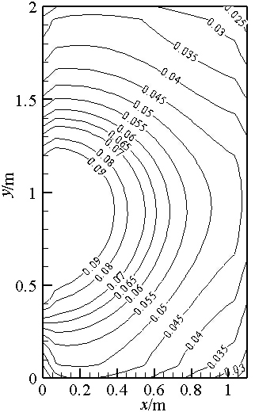 | 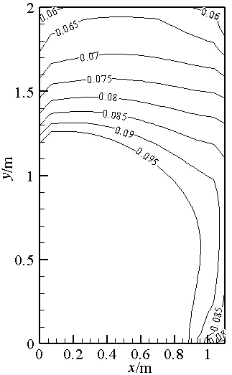
(a) 液化石油气在t=5s时的爆炸危险区域 | (b) 液化石油气在t=10s时的爆炸危险区域
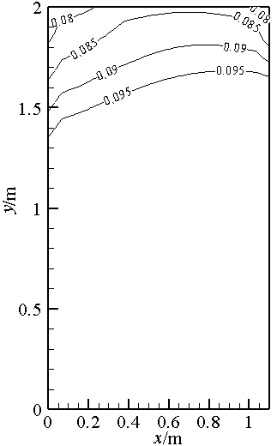 | 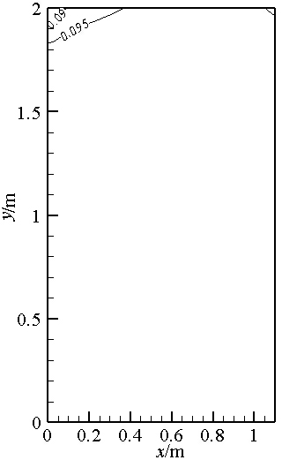
(c) 液化石油气在t=15s时的爆炸危险区域 | (d) 液化石油气在t=20s时的爆炸危险区域

图3 不设置通风口时液化石油气泄漏的爆炸危险区域
可以看出，当液化石油气泄漏时，在很短的时间内房间内的浓度基本全部达到爆炸极限范围，此时整个房间空间都有可能引起爆燃或爆炸，危险性极大。液化石油气的泄漏过程是先往下沉，与房间内的空气形成混合气体，而且很快就会形成爆炸危险区域，之后室内底部的液化石油气浓度超过爆炸极限上限，爆炸危险区域整体上移，并逐渐缩小。由于没有设置通风，随着泄漏时间的延长和液化石油气在整个房间空间的堆积，爆炸危险区域逐步减少，经过初步模拟结果，液化石油气在泄漏20s之后，整个房间空间的浓度分布已趋于平衡，此时如果浓度过高会出现眩晕、轻度恶心、麻醉症状，当浓度值达40％以上时，可引起惊厥，甚至窒息死亡。
在设置通风口的情况下，液化石油气分别在泄漏时间t=5s、10s、12s、14s时的爆炸危险区域见图4。
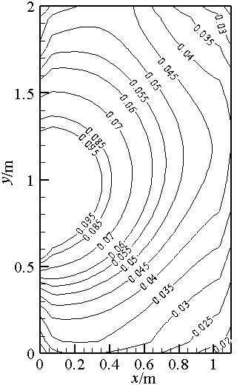 | 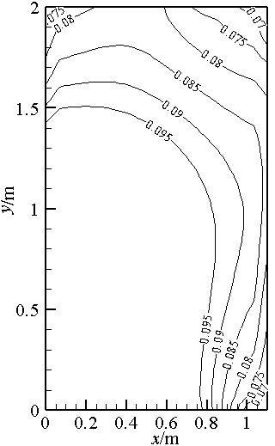
(a) 液化石油气在t=5s时的爆炸危险区域 | (b) 液化石油气在t=10s时的爆炸危险区域
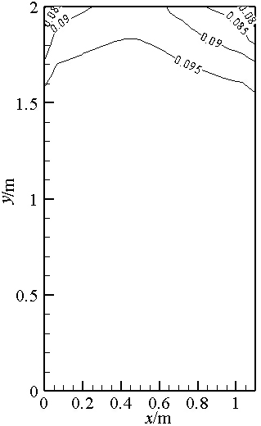 | 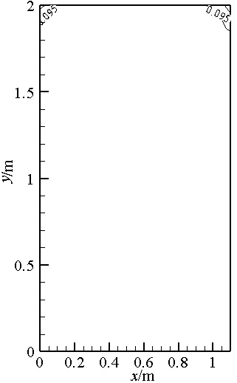
(c) 液化石油气在t=12s时的爆炸危险区域 | (d) 液化石油气在t=14s时的爆炸危险区域

图4 设置通风口时液化石油气泄漏的爆炸危险区域
由图4可以看出，在房间上部设置通风口时，在泄漏很短的时间房间内的液化石油气浓度即可达到爆炸极限，在泄漏的初始阶段也是先向房间底部堆积，爆炸危险区域也是逐渐向房间上部移动，并慢慢缩小，由于通风口设置在房间的顶部，加速了房间内液化石油气的排放，具有明显的气体外排趋势，此时也加速了位于房间顶部的爆炸危险区域面积的缩小速度，经过初步模拟结果，在泄漏15s之后，房间内液化石油气的浓度分布已趋于平衡。
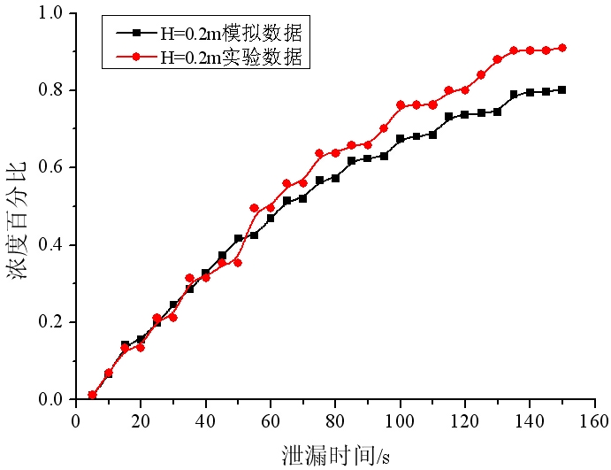 | 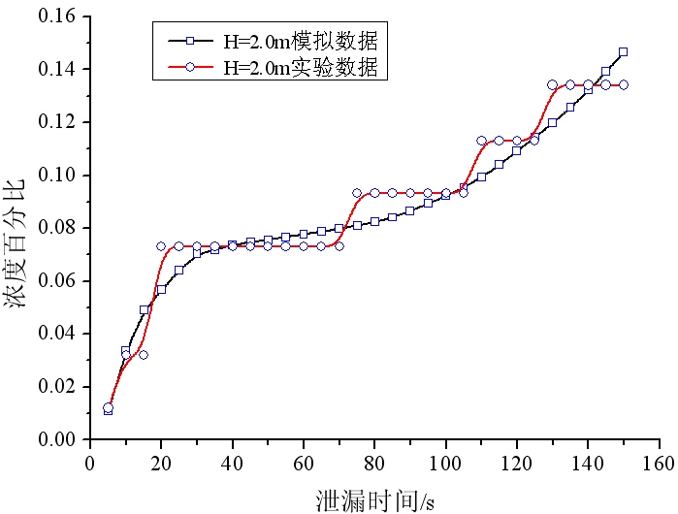

(a) 不设置通风口时液化石油气浓度随时间的变化趋势
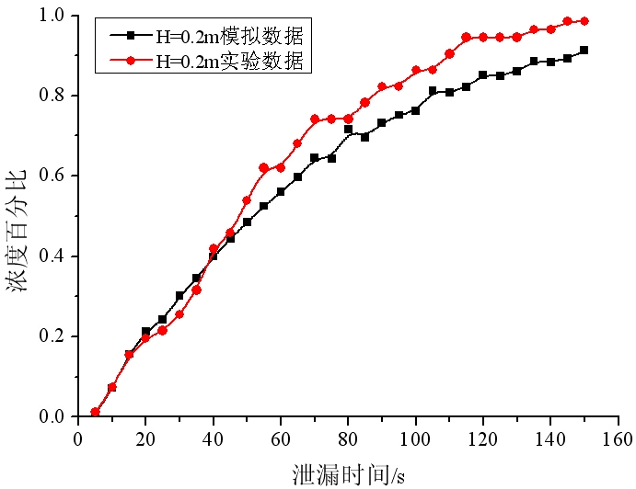 | 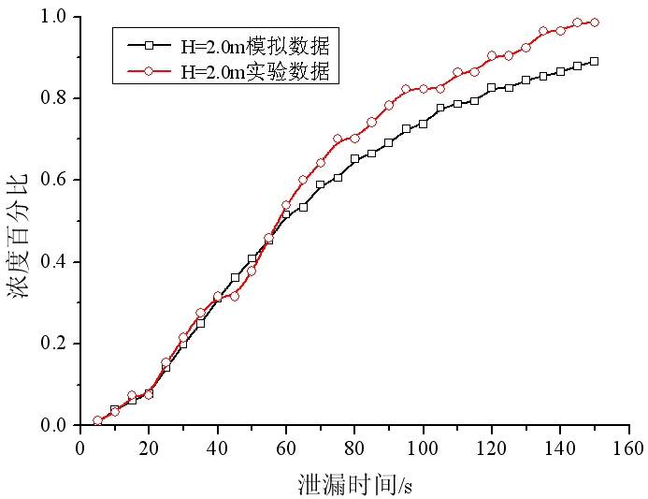

(b)设置通风口时液化石油气浓度随时间的变化趋势

图5 液化石油气泄漏后模拟数据与实验数据对比
从图5液化石油气浓度随时间的变化趋势可以看出，由于其比重比空气大，泄漏后首先向房间底部堆积，因此在泄漏的初始阶段，房间下部液化石油气的浓度变化最快，在很短的时间即可达到爆炸极限，而随着高度的增加，浓度值的变化速度变缓。在不设置通风口时，房间上部浓度值变化较缓慢，而在设置通风口时，房间上部浓度值在初始时刻变化较慢，随着时间延长，房间内浓度变化相对平衡。而实验数据与模拟数据存在一定的误差，但大体趋势保持一致，分析其原因有以下几方面：（1）在进行数值计算时对模型进行了简化；（2）模拟气体与实际气体成分存在偏差；（3）实验仪器和设备自身存在误差也是造成结果存在偏差的原因之一。

4 结论
（1）由于液化石油气的爆炸极限较低，在泄漏很短的时间房间内即可到达爆炸极限，危险性更大。
（2）有限空间内的燃气泄漏，在不设置通风口时，由于液化石油气的密度大于空气的密度，液化石油气的泄漏过程是先往下沉，与房间内的空气形成混合气体，而且很快就会形成爆炸危险区域，之后室内底部的液化石油气浓度超过爆炸极限上限，爆炸危险区域整体上移，并逐渐缩小，在泄漏20s之后，整个房间空间的浓度值已超过液化石油气的爆炸上限。
（3）有限空间内的燃气泄漏，房间顶部设置的通风口加速了泄漏气体的排放，液化石油气的泄漏是先向下沉积的，房间上部的浓度较低，风口又加速了房间上部液化石油气的排放，使得房间内位于爆炸极限范围内的区域逐渐减小，造成房间内的浓度分布趋于平衡。
（4）实验数据与数值模拟数据存在一定的偏差，但大体趋势保持一致，可通过改进计算模型、选取实际气体以及更精密的实验仪器进行实验来减小实验误差。
参考文献
- Mavroidis I, Griffiths R F, Hall D J. Field and wind tunnel investigation of plume dispersion around single surface obstacles [J]. Atmospheric Environment, 2003, 37(21): 2903-2918.
- 陶文栓. 数值传热学（2版）[M]. 西安: 西安交通大学出版社, 2001.
- 薛海强, 张增刚, 田贯三等. 可燃气体泄漏扩散影响因素的数值分析[J]. 山东建筑大学学报, 2009, 24(6): 558-563.
- 贾云飞. 室内可燃气体泄露过程的研究[D]. 河北工业大学硕士学位论文, 2004.
- 杨昭, 赖建波, 韩金丽. 天然气管道气体泄漏扩散过程研究[J]. 天然气工业, 2007, 27(7): 97-99.
- 田贯三. 管道燃气泄漏过程动态模拟的研究[J]. 山东建筑工程学院学报, 1999, 14 (4): 56-60.
- 彭世尼, 周廷鹤. 燃气泄漏与扩散模型的探讨[J]. 煤气与热力, 2008, 28(11):B09-B11.
- 于畅, 田贯三.可燃气体室内泄漏扩散的研究[J]. 山东建筑工程学院学报, 2006, 21(3): 243-247.
- 姜传胜, 丁辉, 刘国梁等. 重气连续泄漏扩散的风洞模拟实验与数值模拟结果对比分析[J]. 中国安全科学学报, 2003, 13(2): 8-13.

 作者简介：王国磊，1986年生，硕士研究生；从事燃气工程设计工作。地址：（250101）山东省济南市高新区舜华路2000号舜泰广场11号楼南楼902室。电话：（0531）89733348,15275112681。E-mail:wgl1986177@163.com
 

